ЗАЯВКА
Показатели деятельности
- Организация взаимодействия.

Патриотическое воспитание школьников и молодежи в муниципальном образовании «Сизинский сельсовет» представляет собой системную и целенаправленную деятельность по формированию у граждан высокого патриотического сознания, чувства преданности своему Отечеству, готовности к выполнению гражданского долга и конституционных обязанностей по защите интересов Родины.
При взаимодействии всех организаций и учреждений на территории МО «Сизинский сельсовет» сложилась и действует система патриотического воспитания школьников и граждан, которая ориентирована на все социальные слои и возрастные группы населения.
МБОУ Московская СОШ имени Ивана Ярыгина
Молодежный Совет
Сельский ДК

Сизинская библиотека

Музей имени Ивана Ярыгина
Администрация Сизинского сельсовета
Совет ветеранов (пенсионеров)

Участники ВОВ, дети войны, труженики тыла, вдовы
Ветераны спорта , труда, правоохранительных органов

При взаимодействии администрации Сизинского сельсовета с бюджетными и общественными организациями созданы:
1. Военно – патриотический клуб «Наследники».
2. Отряд юнармии.
3. Совет молодежи.

При сотрудничестве с организациями и учреждениями юга Красноярского края и Республики Хакасия за период с 01 января 2019 по декабрь 2019 года совместно были реализованы проекты, проведены мероприятия и акции военно – патриотического направления.

Задействованы:
- Администрация Сизинского сельсовета до 100%
- Педагогический коллектив и учащиеся МБОУ Московская СОШ имени Ивана Ярыгина до 100%.
- Сотрудники филиала историко-этнографического музея-заповедника «Шушенское» (музей Ивана Ярыгина) -100%.
- Сотрудники сельского дома культуры и библиотеки -100%.
- Члены общественных организаций -100%.
- Военный комиссариат Шушенского района- 5 чел.
- Военно – патриотический клуб «Наследники» - 100%.
- Жители г. Саяногорска, пгт Черемушки, п. Майна РХ, МО «Сизинский сельсовет» - 1000 чел.
- Общероссийское общественное движение по увековечению памяти погибших при защите отечества.
II. Информационное сопровождение.

Все мероприятия и проекты военно-патриотической направленности, проводимые на территории МО «Сизинский сельсовет» публикуются в
1) В социальных сетях интернет, страничка «в контакте» https://vk.com/sizaya_school
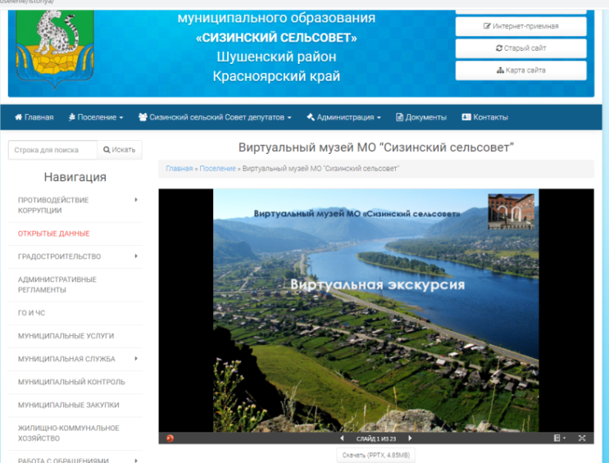
2) На официальном сайте администрации Сизинского сельсовета http://sizaya.ru/ можно посетить виртуальный музей МО «Сизинский сельсовет» и познакомиться со знаменитыми людьми, историей села, школы и т.д. (приложение «Виртуальная экскурсия», фотографии участников ВОВ, удостоверение за участие в героическом штурме Берлина, фото медали, и др.), так же информация о проводимых мероприятиях размещена в разделах новости, газета, история села, фотогалерея.
3) В социальных сетях интернет «одноклассники», страничка депутата Сизинского сельского Совета депутатов «одноклассники», Сизинский СДК.
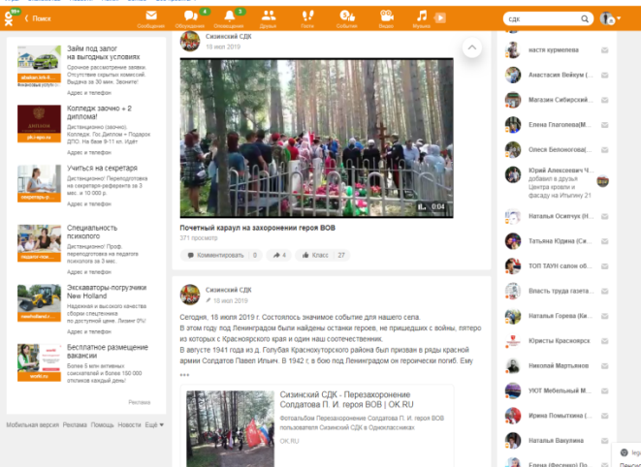

4) В СМИ «Наш Красноярский край», «Ленинская искра» (приложение «НКК», «Ленинская искра»).

5) Информация на официальном сайте МБОУ Московская СОШ имени Ивана Ярыгина https://moscowshush.krskschool.ru/site/pub?id=228

6) Информация на официальном сайте Музея имени Ивана Ярыгина http://yarigin-museum.ru/home/archival-materials?view=article&id=291:silnyj-dolzhen-byt-dobrym&catid=83:events

III. Меры муниципальной поддержки

В муниципальном образовании «Сизинский сельсовет» с 2010 года создана общественная организация «Ветераны спорта, труда и войны, с 2015 года была сознана общественная организация «Совет ветеранов (Пенсионеров) Войны, Труда и вооруженных сил.
Деятельность общественных организаций совместно с администрацией Сизинского сельсовета, школьниками и молодежью села, направленна на:
- Оказание волонтерской помощи ветеранам ВОВ, вдовам участников ВОВ, труженикам тыла, детям войны.
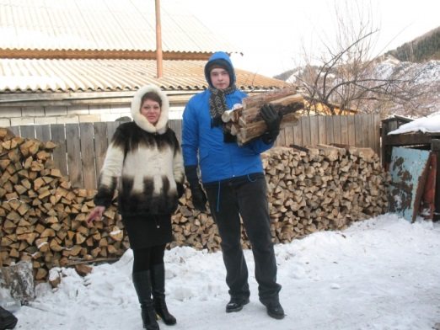
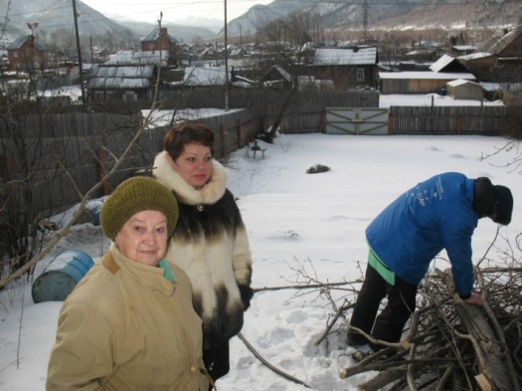

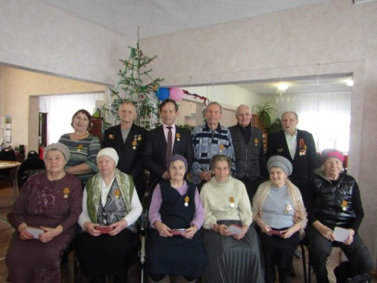
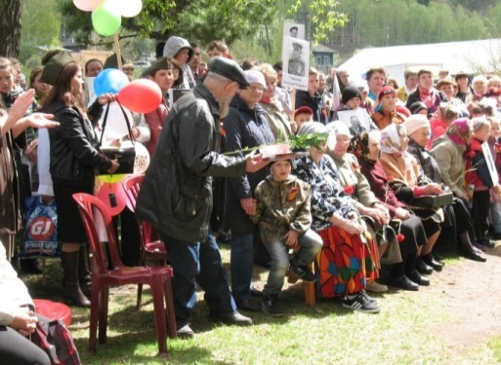
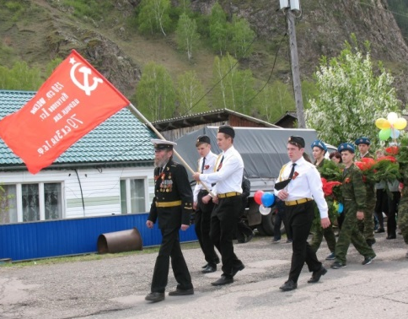
2. Реализацию социально значимых мероприятий, направленных на военно-патриотическое воспитание молодежи МО «Сизинский сельсовет» организацию и участие в проведении мероприятий посвященных памятным историческим датам.

3. Уроки краеведения, проведенные для школьников учителями и членами общественной организации Совет ветеранов (пенсионеров).
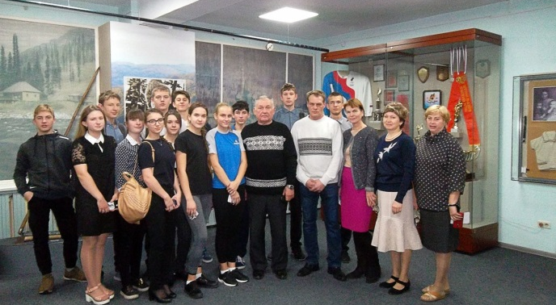

4. Спортивно – оздоровительные мероприятия патриотической направленности, с участием членов Совета ветеранов (пенсионеров) и членов общественной организации «Ветераны спорта».

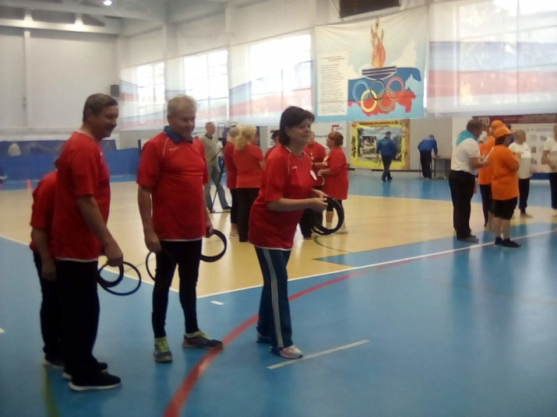
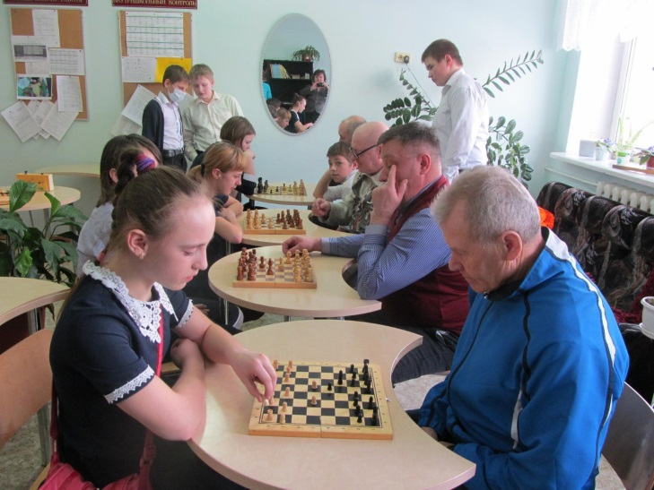
5. Поздравление ветеранов, тружеников тыла, детей войны с Днем рождения, с юбилеем, с Новым годом, вручение благодарственных писем и подарков от администрации Сизинского сельсовета с выездом на дом, в больницу.
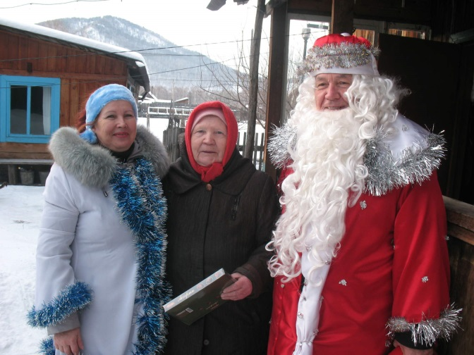
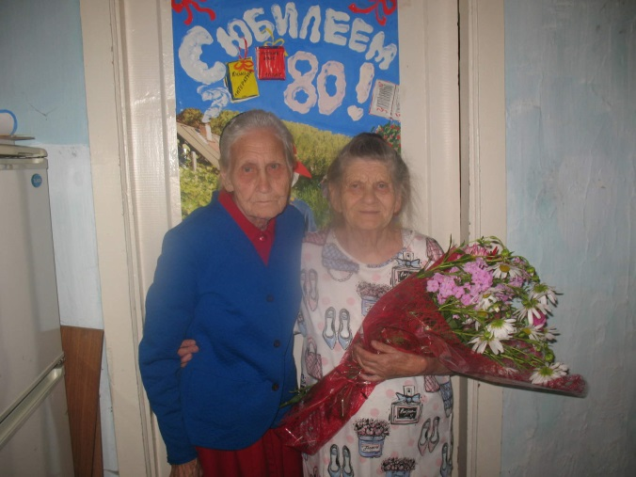

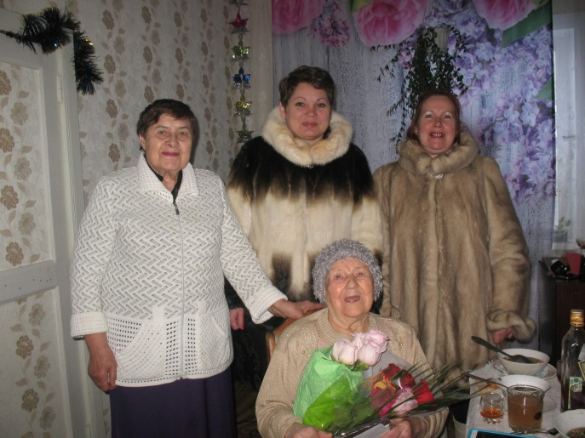
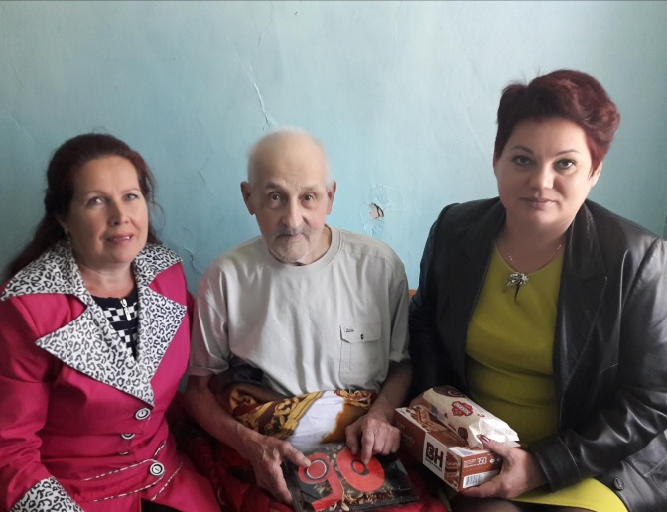

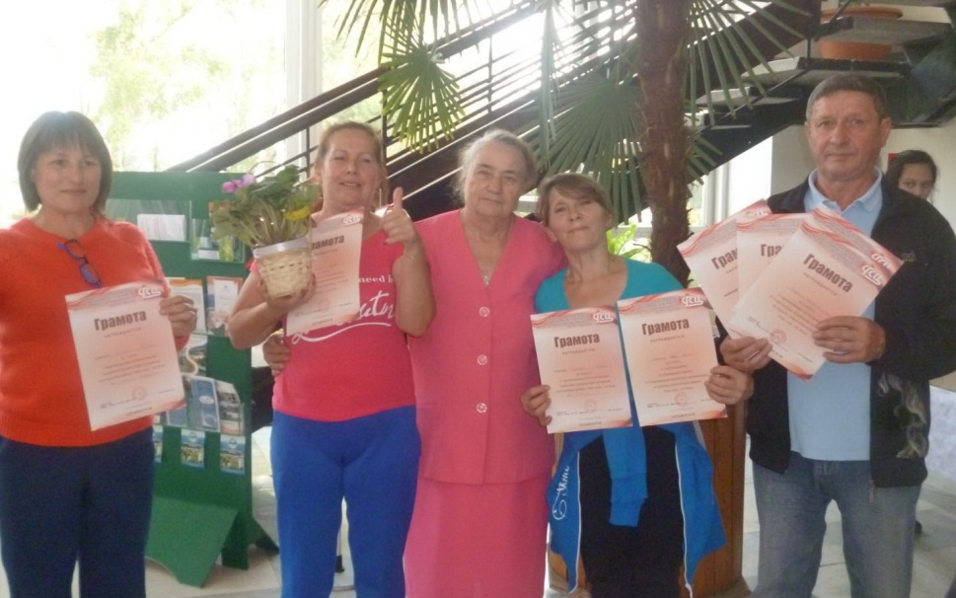
6. Вручение благодарственных писем и почетных грамот членам общественных организаций, развивающим патриотическое воспитание в МО «Сизинский сельсовет», ветеранам ВОВ, вдовам участников ВОВ, труженикам тыла; детям войны
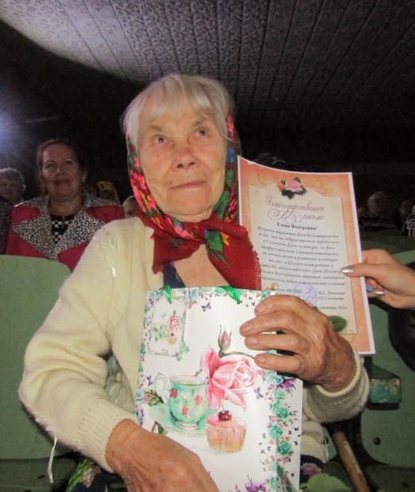

IV. Мероприятия по благоустройству территории
муниципального образования

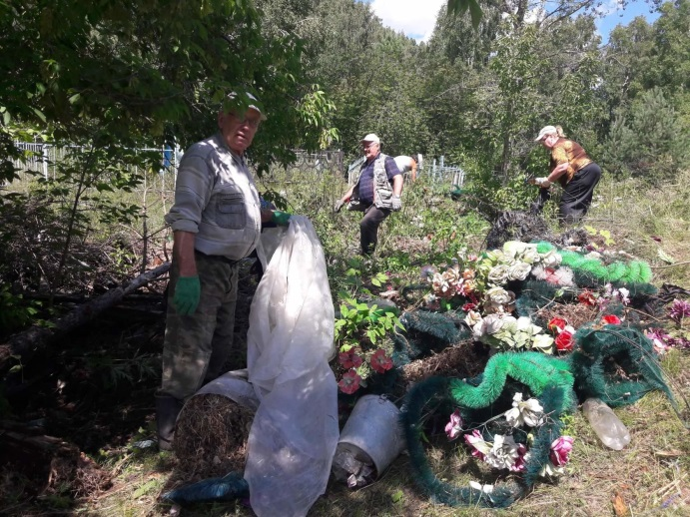
- Восстановление погоста в с. Сизая, которому более 75 лет, отремонтировано ограждение по программе поддержка местных инициатив (ППМИ), очищены и восстановлены старые могилы, далее продолжается исследовательская работа по изучению биографии и поисков родственников захороненных.
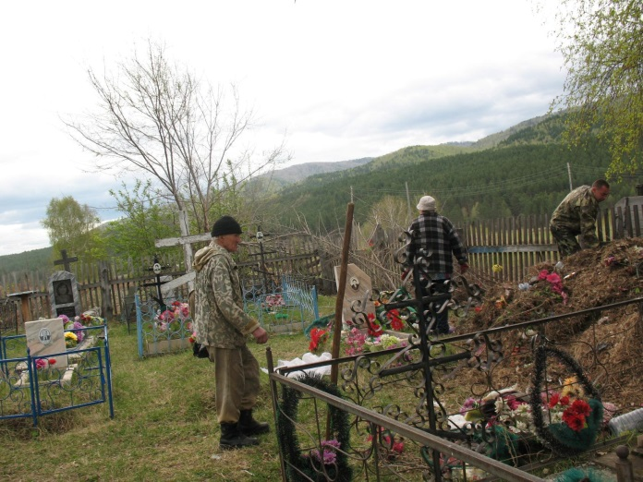

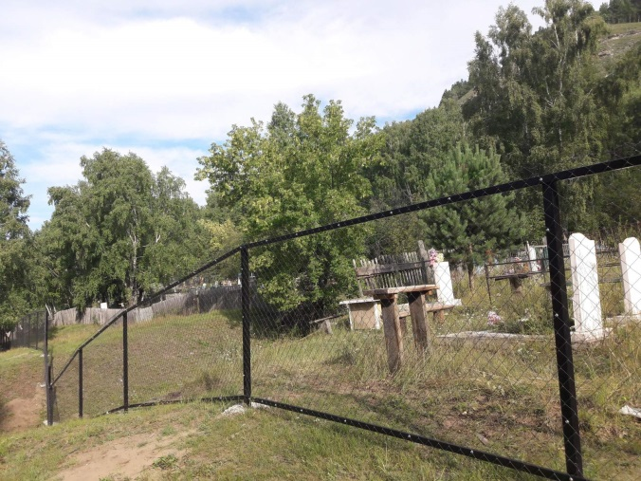
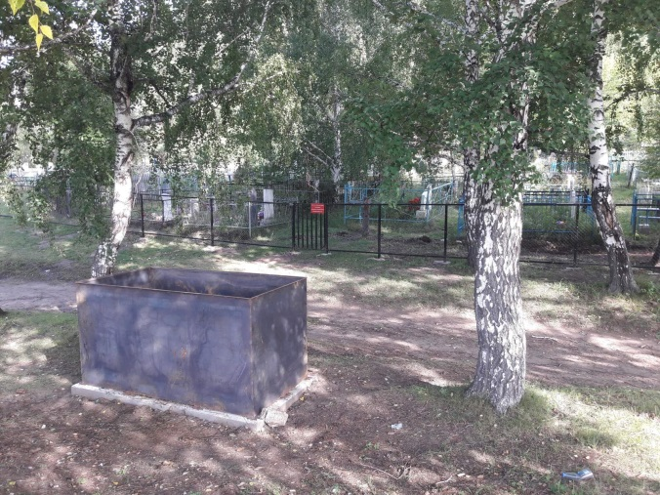

- Проведение субботника на территории Обелиска Победы, установленного в 1985 году в память погибших в ВОВ (прилагается список участников ВОВ, увековеченных на Обелиске Победы в с.Сизая).
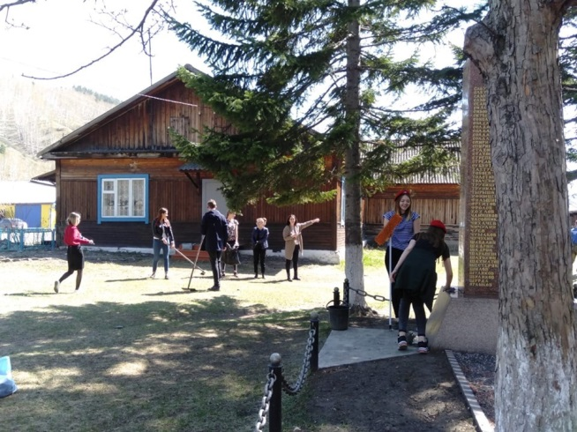
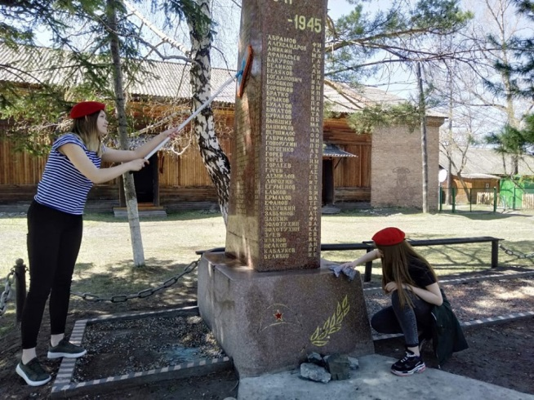

- Мероприятие по закладыванию Аллеи Памяти в честь воинов, погибших во время у ВОВ.
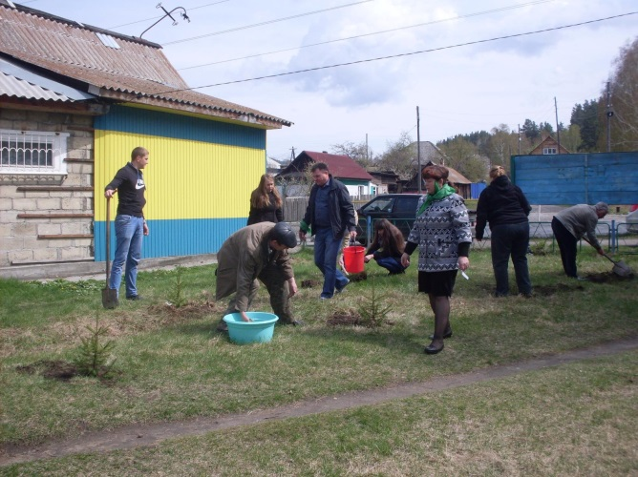
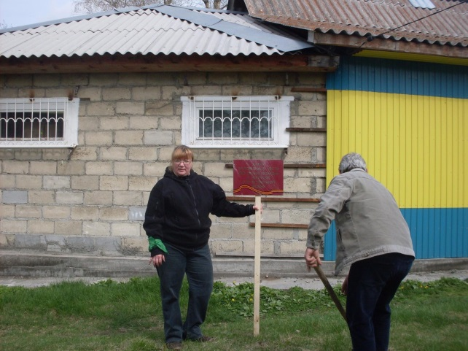

- Проведение мероприятий по благоустройству сквера Победы (уборка территории, формирование клумб, посадка цветов, установка мемориального камня силами администрации и предпринимателей).
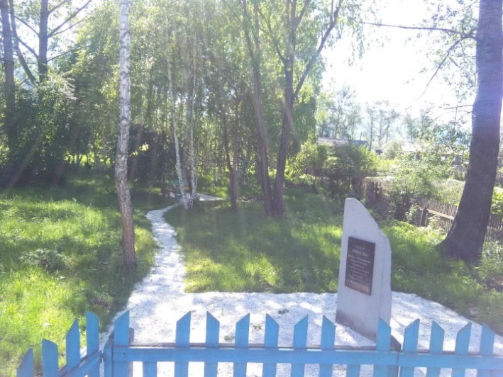
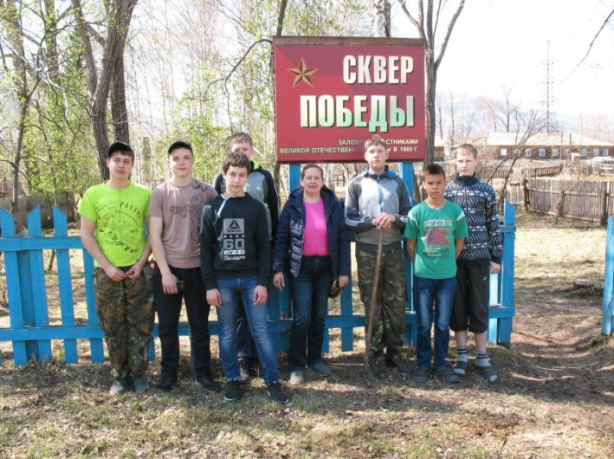

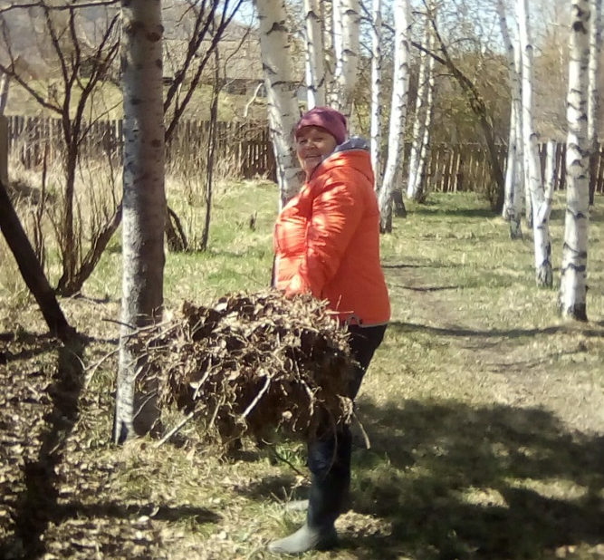
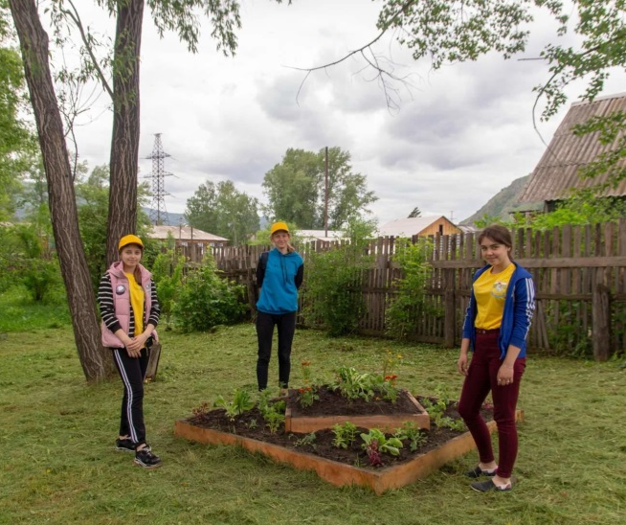

Ежегодно администрацией Сизинского сельсовета утверждается план работы на очередной год, где в разделе IV «Взаимодействие администрации Сизинского сельсовета с администрацией Шушенского района, органами государственной власти Красноярского края, иными организациями и учреждениями» п. 4 предусматривается организация участия населения и учреждений в культурно – массовых, патриотических и спортивных мероприятиях (прилагается постановление администрации Сизинского сельсовета № 24 от 04.03.2019, постановление администрации Сизинского сельсовета № 4 от 21.01.2020).
V. Эффективность работы и результативность деятельности

На территории МО «Сизинский сельсовет» совместно с учреждениями и организациями проведено за 2019 год 26 мероприятий патриотического направления, исторического воспитания и образования (приложение фотоальбом, благодарственные письма, грамоты, так же вся информация о мероприятиях размещена на официальных сайтах МБОУ Московской СОШ, на страничках в соц.сетях «одноклассники», «в контакте» сельского ДК и библиотеки):

- Участие ВСК «Наследники» в районном военно-прикладном многоборье «Кубок Мужества», реализован 21.02.2019, 20.02.2020.
- Школьный смотр строя и песни с участием общественной организации «Совет ветеранов (пенсионеров) с. Сизая» «Статен в строю - силён в бою», реализован 19.02.2019, 19.02.2020.
- Исторический квест «Сталинградская Битва», реализован 05.08.2019.
- Показательные выступления ВСК «Наследники» с приемами армейского рукопашного боя на мероприятии – посвящение в кадеты в лицее «Эврика» пгт Черемушки, реализован 12.04.2019.
- Участие в военно – патриотическом конкурсе «Битва хоров», реализован 06.05.2019.
- Участие ВСК «Наследники» в районной военно-патриотической игре «Орленок», реализован 07.05.2019.
- Участие ВСК «Наследники» в торжественном параде Победы в г. Красноярске, реализован 09.05.2019.
- Проведение акции «Георгиевская лента», реализован 08.05.2019.
- Проведение конкурса рисунков на военную тематику, реализован 08.05.2019.
- Проведение Конкурса патриотических стихов «С чего начинается Родина», реализован 06.05. 2019.
- Участие во Всероссийской акции – шествии «Бессмертный полк», мероприятие в честь Дня Победы 9 мая, реализован 09.05.2019.
- Участие во Всероссийской акции «напиши письмо солдату», реализован с 06.05.2019 по 09.05.2019.

- Проведение акции «Свеча памяти», реализован 09.05.2019.
- Участие в акции «Память поколей», реализован 16.05.2019.
- Проведение акции «Солдатская каша», реализован 09.05.2019.
- Участие ВСК «Наследники» в краевой военно-патриотической игре «Сибирский щит», реализован в июне 2019.
- Участие во Всероссийском проекте «Дорога домой», направленном на поиски родственников и организацию доставки останков бойца Красной армии – Солдатова Павла Ильича на Родину, реализован в июне 2019 (заверенная копия акта захоронения прилагается).
- Организация субботника на территории Сквера Победы, установка мемориального камня, реализован с 01 по 05 июня 2019.
19) Участие во Всероссийском митинге 22.06.2019, посвященному Дню Памяти и скорби в сквере «Победа», реализован 22.06.2019.
20) Участие в торжественной передаче останков воинов ВОВ в г. Красноярске, реализован 16.07.2019.
21) Проведение обряда перезахоронения останков бойца Красной армии – Солдатова Павла Ильича с отданием воинских почестей, реализован 18.07.2019.
22) В течение года поздравление с Днем рождения, новым годом ветеранов ВОВ, тружеников тыла, детей войны, реализация в течение всего 2019 года.
23) Проведение исследовательской работы по изучению военной истории своего села, сбор информации об участниках ВОВ, ушедших на фронт нашей территории для создания передвижной выставки «земляки – Сизинцы на фронтах войны», реализован в ноябре 2019.
24) Проведение мероприятия «ДЕНЬ ПАМЯТИ ПАВШИХ», посвященного всем солдатам Красной Армии, не вернувшихся с фронта, которые разыскиваются родственниками, ноябрь, 2019.
- Проведение Операции «ВЕТЕРАН ЖИВЕТ РЯДОМ», ноябрь, 2019
- Уроки памяти, посвященные третьему периоду войны (24 декабря 1943 – 11 мая 1945): поражение Германии, 02.12.2019

Все сведения подтверждаю,
глава Сизинского сельсовета:___________________Т. А. Коробейникова

Дата:______________

